“结构教学视野下练习设计的研究”研究报告汇报
常州市雕庄中心小学——张丹
很多专家学者及一线教师都对“小学数学练习设计”进行过研究，其中提及的“练习”都是一个比较宽泛的概念，包括课前预铺性习题的设计，课内巩固拓展性练习的设计和课外作业的布置等，而本课题的研究意义在于把关注的目光集中锁定教科书中的练习，针对一线老师普遍存在的困惑和问题，专注于对教科书中练习的研读，通过对其功能和使用策略的研究，提高教师对教科书练习的把握能力，从而提高课堂练习的有效性并以此促进学生数学学习的有效性。而教科书中的练习用好了，也就真正把“减负增效”落到了实处。
下面我将从练习价值的研究，即“为什么练”；练习设计策略的研究，即“怎么练”这两方面进行我的研究汇报。
一、教科书中练习的价值的研究
教科书把大量的练习安排在多个栏目里。一到四年级的栏目有“试一试”“想想做做”“练习”和“复习”。五、六年级的栏目有“试一试”“练一练”“练习”“整理与练习”。一到四年级的栏目与五、六年级的栏目有交叉，也有变化。每个栏目的意义和价值是有所不同的。
“试一试”紧接着例题，它不是例题内容的简单再现，也不是例题知识的机械模仿，而是继续教学新知识，“试一试”让学生在例题的基础上接着学下去，发挥学习的主动性与能动性，全面、深刻地认识新知识。
1．继续感知数学对象，进一步丰富感性认识，逐渐形成数学概念和数学方法。
2．整合两道或几道例题里的数学知识，组织知识结构。
3．通过变式，把例题的思想方法向纵、横扩展，引导认知的深度与宽度。
“想想做做”(“练一练”)编排在例题或“试一试”的后面，起消化知识、学会方法、初步应用的作用。
1．照用例题的思想方法，把新知识教学全。
2．重温例题的内容与过程，防止新授教学走过场，避免学生囫囵吞枣、机械记忆。
3．配置专项技能训练，掌握程序性知识。
练习：为学生提供了许多解决问题的机会，通过解题巩固新知识、掌握新技能。
1.循序渐进的层次，引领学生逐步递进。
2.富有思维含量的习题，促进学生深入思考。
复习：一到四年级一些内容较多的单元，编排了复习；五、六年级内容较多的单元，编排了整理与练习。
1．让学生回顾全单元教学些什么，了解自己学得怎样，通过复习整理，形成比较稳定的认知结构。
2．让学生再认重点知识和难点内容，达到教学要求。
3．安排探索与实践的练习，培养应用能力。
本课题的创新之处是基于结构教学视野下练习设计的研究，那我们还需要用结构教学的视野来看练习的价值。
结构教学是一个系统的教学行为，其实施过程主要分为教结构阶段和用结构阶段， 毋庸置疑，练习的价值更多地出现在用结构阶段，让学生运用结构进行主动的练习，提升灵活使用结构的能力，在教结构阶段，通过练习帮助数学地思维，由“表层结构”逐步深入到“深层结构”，这一价值往往被教师忽略。
例如：
倍的认识，听过很多老师的执教，推进过程很相似，认识2倍是教结构，3倍，4倍是用结构，听课的第一感受：就像语文老师批作文给的评语一样——记流水账。第二感受：学生对“倍”依然手足无措，表现在说不出个所以然。究其原因，我觉得是在教结构阶段，教师对2倍的刻画没有质感，我们不妨在教结构阶段加进对比性关联性的练习来丰富，深刻2倍的认识。
（一）初识“2倍”
1、出示乐乐的花片
在这一学习活动中，学生对“倍”是一种朦胧的感知，有认识却不深刻。
（二）深刻“2倍”
出示牛牛和豆豆收集的花片。
牛牛说： 瞧我的，蓝花的朵数是红花的2倍。豆豆说： 我的蓝花的朵数也是红花的2倍。他们说得对吗？在练习纸上圈一圈，和同桌交流一下自己的想法？
追问：三个小朋友的花片同样多吗？可为什么他们蓝花的朵数都是红花的2倍呢？ 至此孩子对“2倍”有了较为深刻的认识。
（三）升华“2倍”
出示天天的画片。天天说：绿花有1份，黄花有2份，那么黄花的朵数是绿花的2倍，你们同意吗？ 辨析的过程中，孩子完成对“2倍”本质的把握。
三个层次的学习活动，由浅入深，螺旋上升，完成了对“2倍”这一概念的建构。这些关联性、对比性的练习无疑帮助学生数学地思维，由“表层结构”逐步深入到“深层结构”，我想这就是练习在教结构阶段的价值所在，而也是往往被我们老师所忽视的。
二、教科书中练习的设计策略的研究
前人在实践中尝试、提炼、总结，初步归纳形成了一些教材习题的使用策略：
（1）内容和形式相结合。
（2）练习和指导相结合
（3）把握基础和适度拓展相结合
（4）德育渗透和价值引领相结合
因为我们的课题研究是基于“结构教学”背景之下的，所以审视这一问题的角度和切入点也就有所不同。
基于结构教学的视野，教学活动中有三种结构：一是知识结构，即知识本身的逻辑体系。二是认识结构，即学生在认识活动中的心理过程。三是认知结构，它是学生在头脑中的知识结构。为此在提炼、总结，归纳习题的使用策略时，要关注中观层面的三种结构：
1.关注学科的知识结构。
本课题的研究把教科书中所有的练习按四大领域来研读，并把具有相同知识结构的练习放在一起研究，所以教师要关注教科书的知识结构，找到各个练习训练点之间的内在联系，才能总结提炼出具有同种知识结构的练习的最佳设计策略，实现练习设计的结构化和最优化。
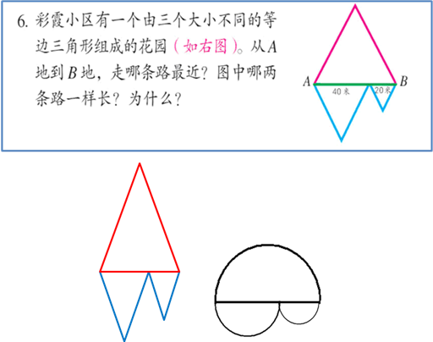
将四下的一道习题进行纵向延伸，这样的设计旨在找寻不同年段练习训练点之间的内在联系，实现了知识结构的前后呼应，融通整合。
2.关注学生的认知结构。
学习主要是一个“顺应”的过程：
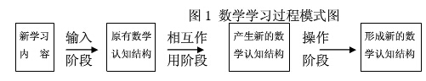
数学学习的过程是主体对已有的认知结构作出必要的调整或重建的过程。而练习的过程和新授学习的过程又有所不同，它是对主体已有认知结构做出必要的深刻的过程，以实现结构的完整化和优化的过程，我们来看一个例子。
这是六下总复习的一道练习题：
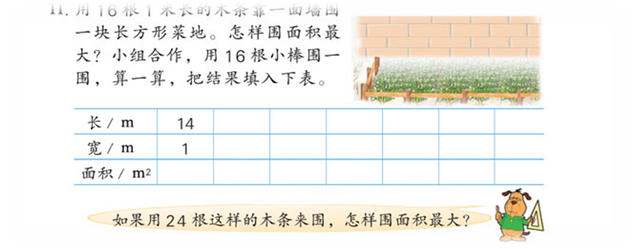
其练习目的在于温故“一一列举”的策略，练习内容 输入 原有认知结构（五上一一列举策略） 深刻 认知结构（五上一一列举策略）
很多老师对这道习题的研读只是停留在对一一例举这一内容和过程的重温层面，习题的推进也就至此戛然而止了。
而事实上这一练习内容很可能引发主体认识上的矛盾冲突，因为原有的认知结构提醒学生：周长相同的情况下，围成的长方形长宽越接近，其面积也就越大，而现在结论却恰恰相反。如果老师在练习设计的时候忽视了这一矛盾，那么新的认知结构和原有认知结构就开始相互反作用，学生就无法适从了。但如果教师在设计习题时已经预想到了这一冲突，那就可以有的放矢地帮助学生做出必要的调整或重建或深刻。比如说可以这样处理这一矛盾：这面墙就是一面镜子，这个12×6的长方形通过镜面反射，会变成一个正方形。镜面原理非常形象生动地化解了这一矛盾冲突，并且深刻了原有的认知结构：当周长相同的情况下，长和宽越接近面积也越大。
在练习设计的过程中多方位关注学生已有的认知结构，有利于帮助学生对原有的认知结构做出必要的深刻，调整，从而实现结构的完整化和优化。
3.关注练习的方法结构。
教师在练习设计及课堂推进过程中渗透的数学思想方法我将其称为练习的方法结构。例如：计算$\frac{1}{2}+\frac{1}{4}+\frac{1}{8}+\frac{1}{\text{16}}$
这是六下《解决问题的策略——转化》“试一试”的教学内容。如果仅仅渗透转化的思想方法以及数形结合的思想方法我觉得远远还不够。
听过几位老师的执教，虽然细节的处理不尽相同，但总体设计思路是一致的：
首先抛出一个问题：“怎样计算呢？”六年级的孩子会自信满满，异口同声的告诉你——“通分”。
接着教师会抛出至关重要的第二个问题：“你还有其他更简便的方法吗？” “更简便”——老师加重语气的三个字让孩子们陷入了沉思：“通分”还不够简便吗？在接下来的很长一段时间里，教室里是安静的，所有的孩子都迅速地在脑海里搜寻以往解题的经验，试图找到一种比“通分”更简便的方法。
我想请所有的老师进行一次换位思考，如果您是孩子，如果您事先没有看过教材，就这道题而言，除了“通分”，你还能想到更简便的方法吗？即便是成人，在没有任何提示的情况下也未必能找到，原因有二：（1）异分母分数加减法的计算经验使我们在第一时间选择“通分”。（2）毋庸置疑，就此题而言，“通分”已经算得上是非常简单有效的方法了。
长时间的沉寂后，学生依然没有要举手发言的迹象，教师只能无奈地选择告知方法。
在后续学习中我们发现：由于缺少对这部分知识从容的思考，学生并没有真正内化这部分知识，在碰到相同结构的题型时，在运用知识时显然力不从心。
如简便计算：$\frac{1}{2}+\frac{1}{4}+\frac{1}{8}+\frac{1}{\text{16}}+\frac{1}{\text{32}}+\frac{1}{\text{64}}+\frac{1}{\text{128}}+\frac{1}{\text{256}}+\frac{1}{\text{512}}$，很多学生依然无从下手，很多学生还在执意“通分”。
下面我就来总结一下这一练习设计的方法结构
表征：对于枯燥的计算$\frac{1}{2}+\frac{1}{4}+\frac{1}{8}+\frac{1}{\text{16}}$，我会赋予一个鲜活的情境：王伯伯家有一块正方形的菜地，他把这块地的$\frac{1}{2}$种上青菜，$\frac{1}{4}$种上黄瓜，$\frac{1}{8}$种上西红柿，$\frac{1}{\text{16}}$种辣椒，他已经用了这块地的几分之几？
化归：我会肯定“通分”的计算方法，但在肯定的同时预留伏笔：“你发现这个算式有什么特点吗？”“你能根据它的特点再接着往下写几个加数吗？”学生兴致勃勃说了很多：$……+\frac{1}{\text{32}}+\frac{1}{\text{64}}+\frac{1}{\text{128}}……$，当学生还在乐此不疲往下继续时，相机呈现：$\frac{1}{2}+\frac{1}{4}+\frac{1}{8}+\frac{1}{\text{16}}+\frac{1}{\text{32}}+……+\frac{1}{\text{2048}}$，“哇，一直要加到$\frac{1}{\text{2048}}$啊！”在一片惊叹声中，强烈的认知冲突被激发出来了，孩子们真切地感受到“通分”的方法已经不再适用了，需要去找到一种解决此类问题的更简便的方法。
找寻一种新的方法已是刻不容缓，让我们从最一般的算式$\frac{1}{2}+\frac{1}{4}+\frac{1}{8}+\frac{1}{\text{16}}$开始研究：
（3）数形结合：如果把王伯伯家这块正方形菜地看做单位“1”，你能在图上分别表示出四块蔬菜地的面积吗？
（4）点睛之笔：转化
结语：基于结构教学的视野来重新审视练习设计，探索苏教版小学数学教材习题的优势，通过具体的实践，让苏教版小学数学教材习题实现价值最大化和结构的完整和优化。

